DATOS DEL INDICADOR
- PROCESO: | Formación Académica
- LÍDER: | Vicerrector (a) Académico(a)
- OBJETIVO DEL PROCESO: | Formar integralmente estudiantes a través de lo diferentes Programas, niveles y modalidades de Educación Superior.
- NOMBRE DEL INDICADOR: | Porcentaje de Docentes evaluados satisfactoriamente por los estudiantes
- ATRIBUTO A MEDIR: | Desempeño en el cumplimiento de la labor académica
- OBJETIVO DE CALIDAD AL CUAL CONTRIBUYE: | Mejorar permanentemente la calidad en la docencia, investigación y proyección social de la Universidad.
- TIPO DE INDICADOR: | Eficiencia
- FRECUENCIA: | Semestral
- PERIODO DE CALCULO: | Último mes antes de finalizar cada semestre
- TENDENCIA ESPERADA: | Incremento
- META: | 90% de Docentes con evaluación satisfactoria, frente al total de docentes evaluados.
- OBJETIVO DEL INDICADOR: | Medir el Nivel de cumplimiento en la labor docente del Proceso “Formación Académica”.
- RANGO Y FORMA DE INTERPRETACIÓN: | 90% a 100% Muy Adecuado  80% a 89% Adecuado  70% a 79% Inadecuado  < 69% Muy inadecuado
- FÓRMULA: | (Número de Docentes que cumplen con el nivel determinado como satisfactorio (Gran Fortaleza y Fortaleza)/ Total de Docentes evaluados)*100
- MANERA QUE PODÍA SER GRAFICADO: | Diagrama de Bloque, señalando el porcentaje de docentes que cumplen con una evaluación satisfactoria frente a la meta señalada.
- PUNTO DE REGISTRO: | Evaluación Docente, cada Periodo Académico, de acuerdo con el Calendario establecido para la evaluación.
- RESPONSABLE DEL CALCULO | Director de Departamento, Técnico desarrollador de software Centro de Informática y Asesores de Calidad del proceso misional adscritos a la Oficina de Planeación.
- INSTRUCTIVO: | Al finalizar cada semestre se confronta los resultados obtenidos, frente a las metas propuestas, y se aplica la fórmula del indicador. Se tiene en cuenta la evaluación realizada por los estudiantes en los siguientes ítem:  - Cumplimiento y uso eficiente del tiempo  - Conocimientos  - Fomento del espíritu investigativo  - Metodología  - Evaluación aplicada a los estudiantes  - Contribución al clima organizacional

RESULTADOS - EVOLUCIÓN DEL INDICADOR
- FECHA DE CALCULO:
- RESULTADO DEL INDICADOR: | EVALUACIÓN DE DOCENTES REALIZADA POR ESTUDIANTES. PERIODO  En este periodo se evaluaron XX docentes adscritos al Departamento de XXXX de la Universidad de Nariño, los resultados fueron los siguientes:  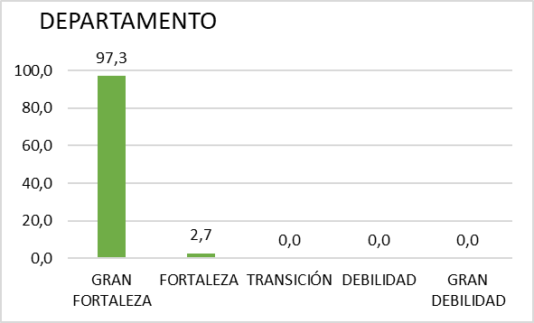  En la gráfica se observa que el 100% de los estudiantes calificaron a los docentes del Departamento XXXX Fortaleza y Gran Fortaleza.  Se realizó el análisis por item obteniendo los siguientes resultados:  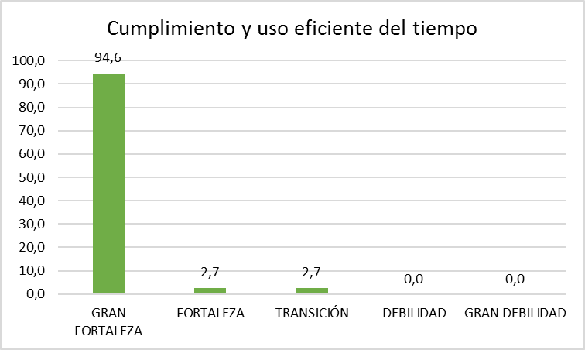  En relación al cumplimiento y uso eficiente del tiempo el 97.3% califica como satisfactorio.  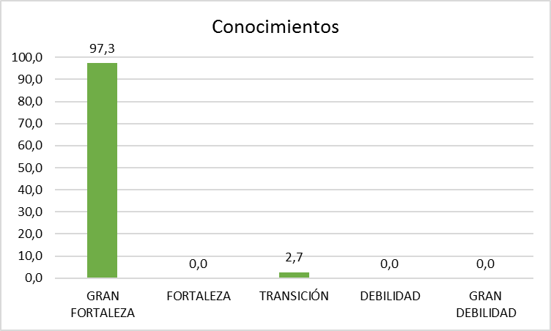  En relación al conocimiento el 97,3% califica como satisfactorio.  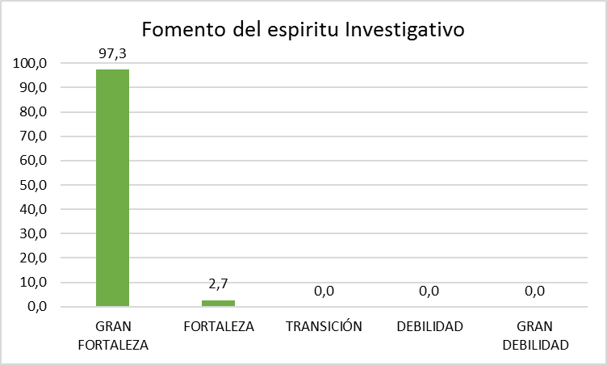  En relación al fomento del espíritu investigativo el 100% califica como satisfactorio.  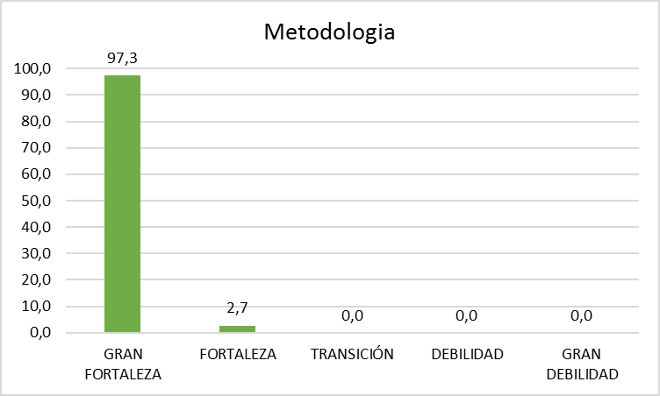  En relación a la metodología el 100% califica como satisfactorio.  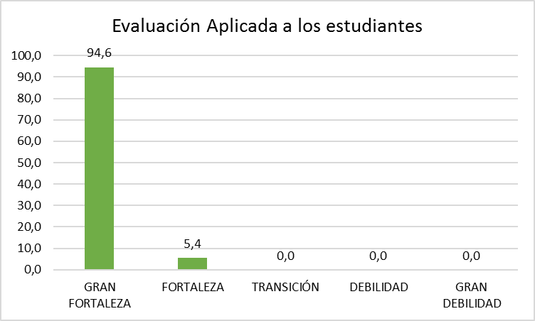  En relación a la evaluación aplicada a los estudiantes el 100% califica como satisfactorio  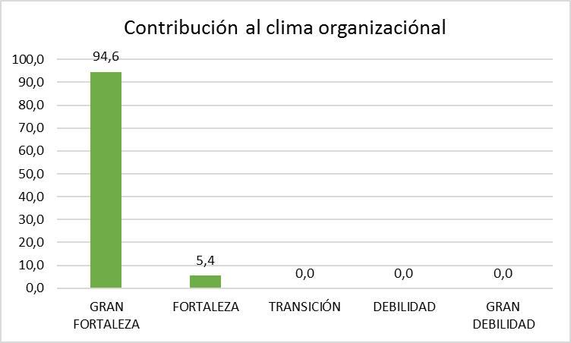  En relación a la contribución al clima organizacional el 100% califica como satisfactorio.
- CALIFICACIÓN: | Para el Periodo X de XXXX el 100% de los docentes de la Universidad de Nariño fueron evaluados entre los rango de Fortaleza y Gran Fortaleza, teniendo en cuenta la Meta establecida se obtiene una calificación de Muy Adecuado.
- LECTURA DE LA EVOLUCIÓN DEL INDICADOR: | De acuerdo con la evaluación aplicada en el semestre X de XXXX, se observa que el porcentaje para el semestre X de XXXX incrementó…. Ampliar análisis de los resultados obtenidos.
- EVOLUCIÓN GRÁFICA | 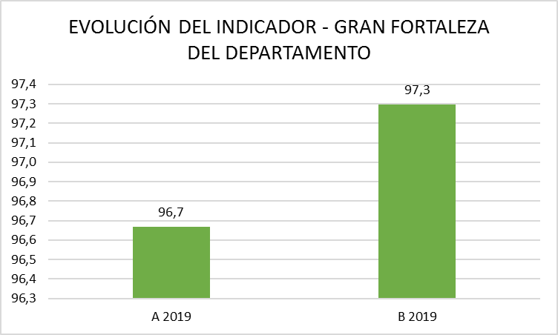

 | ELABORADO POR: | REVISADO POR: | APROBADO POR:
CARGO:
NOMBRE:
FIRMA:
FECHA:

